Министерство образования и науки Российской Федерации

Федеральное государственное автономное образовательное

учреждение высшего образования

Национальный исследовательский университет «МИЭТ»

Институт Системной и программной инженерии и информационных технологий

Дисциплина: Программирование на языке высокого уровня. С++

Отчет по лабораторной работе №3

Вариант №4

Выполнил

студент ПрИТ-12:

Грачёв В.П.

Преподаватель:

**Квач А.И.**

Москва, 2022

Блок 1:

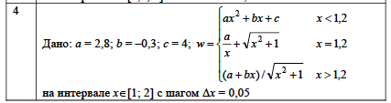

|  |  |
| --- | --- |
|  |  |

Блок 2:



